**UỶ BAN NHÂN DÂN TỈNH BÌNH DƯƠNG  
TRƯỜNG ĐẠI HỌC THỦ DẦU MỘT**

**KHOA KĨ THUẬT – CÔNG NGHỆ**



**BÁO CÁO TỐT NGHIỆP**

**TÊN ĐỀ TÀI:**

**XÂY DỰNG WEBSITE NGHE NHẠC TRỰC TUYẾN**

**Chuyên ngành :** Kỹ thuật phần mềm

**Giảng viên hướng dẫn :** Ths.Nguyễn Đình Thọ

**Sinh viên**: Nguyễn Trung Ty

**Mã sinh viên:** 1524801030041

**Lớp:** D15PM02

**Niên khóa:** 2015-2019

**Bình Dương - 5/2019**

PHẦN A: Giới thiệu

LỜI CẢM ƠN

Người thực hiện đề tài trân trọng gửi lời cảm ơn đến thầy Nguyễn Đình Thọ (khoa Công nghệ thông tin, trường đại học Thủ Dầu Một) đã nhiệt tình hướng dẫn em hoàn thành bài tiểu luận tốt nghiệp này.

Chỉ trong một thời gian ngắn, nhưng nhờ sự chỉ dẫn nhiệt tình của thầy Nguyễn Đình Thọ, người thực hiện đề tài đã tiếp thu được những kiến thức quan trọng, giúp đỡ cho chúng người thực hiện đề tài tận tình để giải quyết được những khó khăn từ trong công việc đến những khó khăn trong việc tiếp cận với những công nghệ mới. Đồng thời, thầy đã giúp người thực hiện đề tài hiểu được những kiến thức quan trọng để có thể tìm hiểu và hoàn thành những công việc được đề ra trong thời gian làm tiểu luận.

Người thực hiện đề tài cũng xin gửi lời cảm ơn chân thành và sự tri ân sâu sắc đối với các thầy cô của trường Đại học Thủ Dầu Một, đặc biệt là các thầy cô khoa Công nghệ thông tin của trường đã nhiệt tình hỗ trợ và tạo điều kiện cho người thực hiện đề tài có nhiều thời gian thực hiện cho đề tài tiểu luận tốt nghiệp này.

LỜI MỞ ĐẦU

Ngày nay, nghe nhạc trực tuyến đã được phổ biến rộng rãi trên thế giới. Hình thức giải trí này không chỉ giúp cho nhà sản xuất tiết kiệm được nhiều chi phí quảng cáo mà còn giúp mọi người nghe nhạc thưởng thức và cập nhật thông tin về các bài hát một cách nhanh chóng, đầy đủ, tiết kiệm chi phí ...

Những yếu tố thuận lợi bên trong và bên ngoài, cùng với tiềm năng phát triển thị trường giải trí trên website ở Việt Nam chính là cơ sở để em tin rằng “Website nghe nhạc trực tuyến” sẽ phát triển mạnh trong thời gian sau này.

Tuy nhiên với việc có nhiều hạn chế cũng như kinh nghiệm thực tiển yếu, vừa phân tích thiết kế vừa nghiên cứu tìm hiểu khai thác ngôn ngữ mới, hơn nữa khả năng am hiểu về hệ thống của người thực hiện đề tài còn nhiều hạn chế nên trong quá trình khảo sát, phân tích còn nhiều thiếu sót. Rất mong thầy cô và các bạn góp thêm ý kiến cho bài báo cáo của người thực hiện đề tài hoàn chỉnh hơn.

Người thực hiện đề tài xin chân thành cảm ơn.

**TRƯỜNG ĐẠI HỌC THỦ DẦU MỘT**

**KHOA KỸ THUẬT – CÔNG NGHỆ**

**NHẬN XÉT VÀ CHẤM ĐIỂM CỦA GIẢNG VIÊN HƯỚNG DẪN**

Họ và tên giảng viên: *Ths. Nguyễn Đình Thọ*

Tên đề tài: *xây dựng website nghe nhạc trực tuyến*

Nội dung nhận xét:

**Điểm:**

Bằng số:

Bằng chữ:

|  |  |
| --- | --- |
|  |  |

**GIẢNG VIÊN**

*(Ký, ghi rõ họ tên)*

Ths. Nguyễn Đình Thọ

MỤC LỤC

PHẦN A: Giới thiệu i

LỜI CẢM ƠN i

LỜI MỞ ĐẦU ii

MỤC LỤC iv

DANH MỤC HÌNH vi

DANH MỤC BẢNG viii

DANH SÁCH CÁC KÝ TỰ, CHỮ VIẾT TẮT ix

CHƯƠNG 1. GIỚI THIỆU PHP VÀ MYSQL 1

1.1. PHP là gì? 1

1.2. Cách thức PHP hoạt động 1

1.3. Đặc trưng của PHP 2

1.4. MySQL là gì? 2

PHẦN B: Nội dung 6

CHƯƠNG 2. PHÂN TÍCH HỆ THỐNG 6

2.1. Yêu cầu kỹ thuật 6

2.2. Biểu đồ use case xác định các chức năng của đề tài. 6

2.2.1. UseCase tổng quát 6

2.2.2. Use case chi tiết 6

2.2.3. Sequence diagram 10

2.2.4. Activity diagram 12

CHƯƠNG 3. THIẾT KẾ HỆ THỐNG VÀ GIAO DIỆN 14

3.1. Thiết kế cơ sở dữ liệu 14

3.1.1. Các bảng dữ liệu 14

3.2. Thiết kế giao diện 17

3.2.1. Giao diện trang đăng nhập 17

3.2.2. Giao diện trang chủ 18

3.2.3. Giao diện trang video 19

3.2.4. Giao diện upload nhạc 19

3.2.5. Giao diện trang đăng ký tài khoản 20

3.2.6. Giao diện chỉnh sửa thông tin 20

3.2.7. Trang Play nhạc 21

3.2.8. Giao diện trang đăng nhập admin 21

3.2.9. Giao diện trang chủ trang admin 22

3.2.10. Giao diện trang quản lý nhạc 22

3.2.11. Giao diện trang chủ đề và ca sỹ 24

3.2.12. Giao diện trang quản lí User 25

3.2.13. Giao diện quản lý chung 26

CHƯƠNG 4. ĐÁNH GIÁ KẾT QUẢ VÀ HƯỚNG PHÁT TRIỂN 28

4.1. Đánh giá kết quả 28

4.1.1. Kết quả đạt được 28

4.1.2. Việc chưa đạt được 28

4.2. Hướng phát triển 28

TÀI LIỆU THAM KHẢO 29

DANH MỤC HÌNH

**Hình 1.1:** Sơ đồ hoạt động của PHP 1

**Hình 2.1:** UC tổng quát 6

**Hình 2.2:** UC đăng nhập 6

**Hình 2.3:** UC Quản lý nhạc 7

**Hình 2.4:** UC Quản lý khóa rèn luyện đặc biệt 8

**Hình 2.5:** UC Quản lý User 9

**Hình 2.6:** UC Quản lý chung 9

**Hình 2.7:** Sequence diagram đăng ký 10

**Hình 2.8:** Sequence diagram đăng nhập 10

**Hình 2.9:** Sequence diagram Upload 11

**Hình 2.10:** Sequence diagram quản lý nhạc 11

**Hình 2.11:** Sequence diagram chủ đề và ca sỹ 12

**Hình 2.12:** Activity diagram đăng nhập 12

**Hình 2.13:** Activity diagram đăng ký 13

**Hình 2.14:** Activity diagram admin 13

**Hình 3.1:** Giao diện trang đăng nhập 17

**Hình 3.2:** Giao diện trang chủ 18

**Hình 3.3:** Giao diện Footer 18

**Hình 3.4:** Giao diện trang video 19

**Hình 3.5:** Giao diện upload 19

**Hình 3.6:** Giao diện trang đăng ký tài khoản 20

**Hình 3.7:** Giao diên chỉnh sửa thông tin 20

**Hình 3.8:** Giao diện play nhạc 21

**Hình 3.9:** Giao diện trang đăng nhập admin 21

**Hình 3.10:** Giao diện trang chủ admin 22

**Hình 3.11:** Giao diện xét duyệt 22

**Hình 3.12:** Giao diện trang bài hát đã duyệt 23

**Hình 3.13:** Giao diện thêm, xóa, sửa thể loại 23

**Hình 3.14:** Giao diện trang upload nhạc hot 24

**Hình 3.15:** Giao diện thêm, xóa, sửa chủ đề 24

**Hình 3.16:** Giao diện thêm, xóa, sửa ca sỹ 25

**Hình 3.17:** Giao diện trang quản lý user 25

**Hình 3.18:** Giao diện chỉnh sữa chữ chạy 26

**Hình 3.19:** Giao diện chỉnh sữa footer 26

**Hình 3.20:** Giao diện thêm logo 27

DANH MỤC BẢNG

**Bảng 3.1:** Bảng bai hat 14

**Bảng 3.2:** Bảng bai hat hot 14

**Bảng 3.3:** Bảng bai hat moi 15

**Bảng 3.4:** Bảng ca sy 15

**Bảng 3.5:** Bảng chu chay 15

**Bảng 3.6:** Bảng chu de 15

**Bảng 3.7:** Bảng footer 15

**Bảng 3.8:** Bảng logo 16

**Bảng 3.9:** Bảng luot 16

**Bảng 3.10:** Bảng satatus 16

**Bảng 3.11:** Bảng theloai 16

**Bảng 3.12:** Bảng timelog 16

**Bảng 3.13:** Bảng User 17

DANH SÁCH CÁC KÝ TỰ, CHỮ VIẾT TẮT

|  |  |
| --- | --- |
| **Từ viết tắt** | **Giải thích** |
| UC | Use Case |
| CSDL | Cơ sở dữ liệu |
| PK | Primary key |

1. GIỚI THIỆU PHP VÀ MYSQL
   1. PHP là gì?

PHP (viết tắt hồi quy "PHP: Hypertext Preprocessor") là một ngôn ngữ lập trình kịch bản hay một loại mã lệnh chủ yếu được dùng để phát triển các ứng dụng viết cho máy chủ, mã nguồn mở, dùng cho mục đích tổng quát. Nó rất thích hợp với web và có thể dễ dàng nhúng vào trang HTML. Do được tối ưu hóa cho các ứng dụng web, tốc độ nhanh, nhỏ gọn, cú pháp giống C và Java, dễ học và thời gian xây dựng sản phẩm tương đối ngắn hơn so với các ngôn ngữ khác nên PHP đã nhanh chóng trở thành một ngôn ngữ lập trình web phổ biến nhất thế giới.

* 1. Cách thức PHP hoạt động

Khi người sử dụng gọi trang PHP, Web Server sẽ triệu gọi PHP Engine để thông dịch dịch trang PHP và trả kết quả cho người dùng.

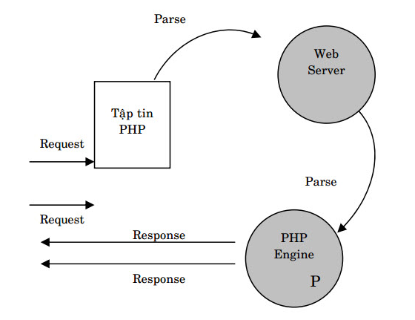

* + - 1. Sơ đồ hoạt động của PHP
  1. Đặc trưng của PHP

5 đặc trưng quan trọng làm PHP trở thành ngôn ngữ khá tiện lợi:

* Đơn giản hóa
* Hiệu quả
* Bảo mật cao
* Linh động
* Thân thiện
  1. MySQL là gì?

MySQL là hệ quản trị cơ sở dữ liệu tự do nguồn mở phổ biến nhất thế giới và được các nhà phát triển rất ưa chuộng trong quá trình phát triển ứng dụng. Vì MySQL là cơ sở dữ liệu tốc độ cao, ổn định và dễ sử dụng, có tính khả chuyển, hoạt động trên nhiều hệ điều hành cung cấp một hệ thống lớn các hàm tiện ích rất mạnh. Với tốc độ và tính bảo mật cao, MySQL rất thích hợp cho các ứng dụng có truy cập CSDL trên internet. Người dùng có thể tải về MySQL miễn phí từ trang chủ. MySQL có nhiều phiên bản cho các hệ điều hành khác nhau: phiên bản Win32 cho các hệ điều hành dòng Windows, Linux, Mac OS X, Unix, FreeBSD, NetBSD, Novell NetWare, SGI Irix, Solaris, SunOS,..

Giới thiệu về cơ sở dữ liệu MySQL

* MySQL thường được gọi là MySQL Server.
* MySQL là một hệ thống cơ sở dữ liệu được sử dụng trên nền tảng website.
* MySQL là một hệ thống cơ sở dữ liệu chạy trên máy chủ.
* MySQL thích hợp cho cả các ứng dụng website nhỏ và lớn.
* MySQL rất nhanh, đáng tin cậy, và rất dễ sử dụng.
* MySQL sử dụng cú pháp SQL tiêu chuẩn.
* MySQL được biên dịch trên một số nền tảng.
* MySQL là mã nguồn mở nên hoàn toàn miễn phí khi sử dụng.
* MySQL được phát triển, phân phối và hỗ trợ bởi Oracle Corporation.
* MySQL được đặt tên theo tên của con gái người đồng sáng lập Monty Widenius: My.

Dữ liệu trong cơ sở dữ liệu MySQL được lưu trữ trong các bảng. Bảng là một tập hợp các dữ liệu có liên quan với nhau, và nó bao gồm các cột và hàng.

Cơ sở dữ liệu MySQL rất hữu ích để chúng ta lưu trữ những thông tin mà chúng ta muốn. Ví dụ như một công ty có thể có một cơ sở dữ liệu với các bảng sau:

* Bảng chứa thông tin nhân viên
* Bảng chứa thông tin các sản phẩm
* Bảng chứa thông tin khách hàng
* Bảng chứa thông tin đơn đặt hang

PHẦN B: Nội dung

1. PHÂN TÍCH HỆ THỐNG
   1. Yêu cầu kỹ thuật

- Về ngôn ngữ lập trình: PHP

- Về nền tảng lưu trữ dữ liệu: MySql Server

* 1. Biểu đồ use case xác định các chức năng của đề tài.
     1. UseCase tổng quát

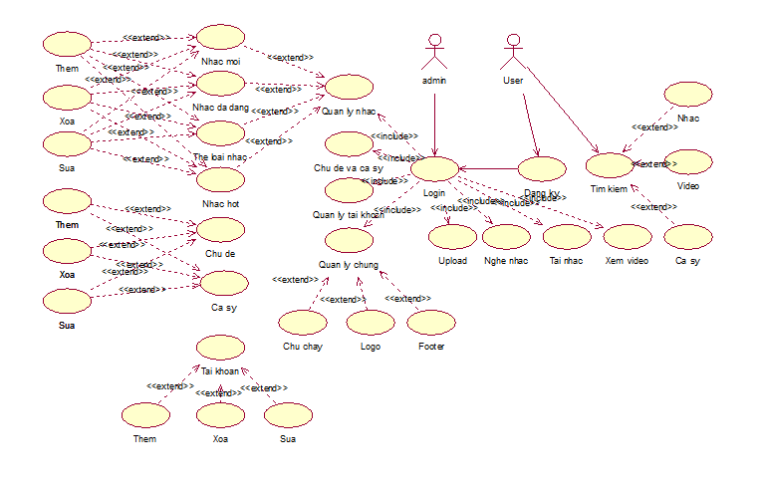

* + - 1. UC tổng quát
    1. Use case chi tiết

1. Use case đăng nhập

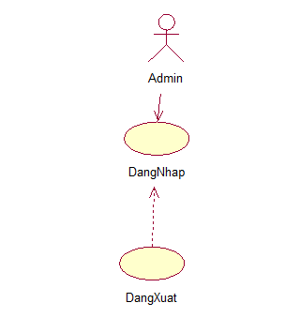

* + - 1. UC đăng nhập

Giải thích chức năng: Usecase đăng nhập bắt buộc người quản lý phải đăng nhập trước với tài khoản và mật khẩu hợp lý thì mới vào được trang chủ để thực hiện tiếp các chức năng khác.

1. Use case Quản lý nhạc

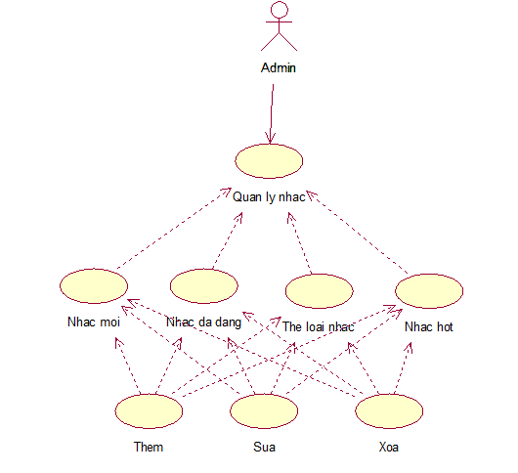

* + - 1. UC Quản lý nhạc

Giải thích chức năng: Usecase quản lý nhạc giúp cho người quản lý có thể xem và thao tác với các bài nhạc hiện có, cũng như chỉnh sửa, thêm hoặc xóa.

1. Use case Chủ đề và ca sỹ

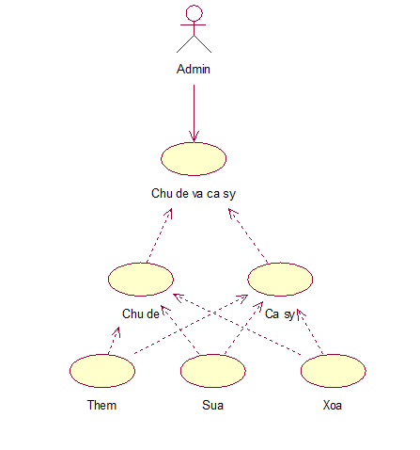

* + - 1. UC Quản lý khóa rèn luyện đặc biệt

Giải thích chức năng: Usecase chủ đề và ca sỹ giúp cho người quản lý có thể xem và thao tác với các chủ đề và ca sỹ hiện có, cũng như chỉnh sửa, thêm hoặc xóa.

1. Use case Quản lý User

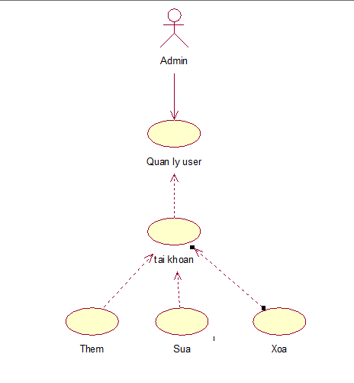

* + - 1. UC Quản lý User

Giải thích chức năng: Usecase quản lý User giúp cho người quản lý có thể xem và thao tác với các tài khoản hiện có, cũng như chỉnh sửa, thêm hoặc xóa.

1. Use case Quản lý chung

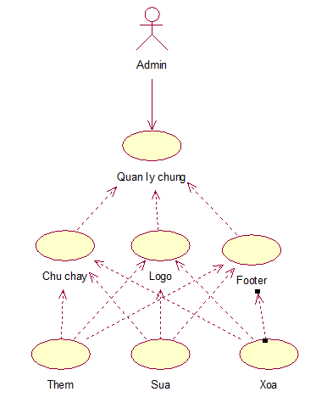

* + - 1. UC Quản lý chung

Giải thích chức năng: Usecase quản lý chung giúp cho người quản lý có thể xem và thao tác với các logo, chữ chạy, footer hiện có, cũng như chỉnh sửa, thêm hoặc xóa.

* + 1. Sequence diagram

1. Sequence diagram đăng ký

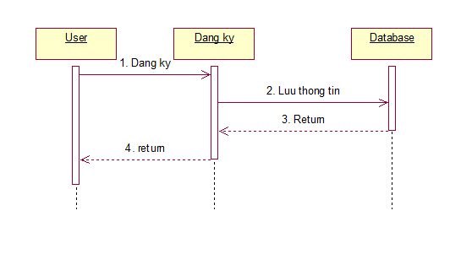

* + - 1. Sequence diagram đăng ký

1. Sequence diagram đăng nhập

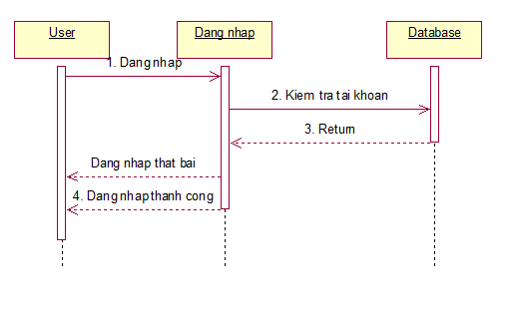

* + - 1. Sequence diagram đăng nhập

1. Sequence diagram Upload

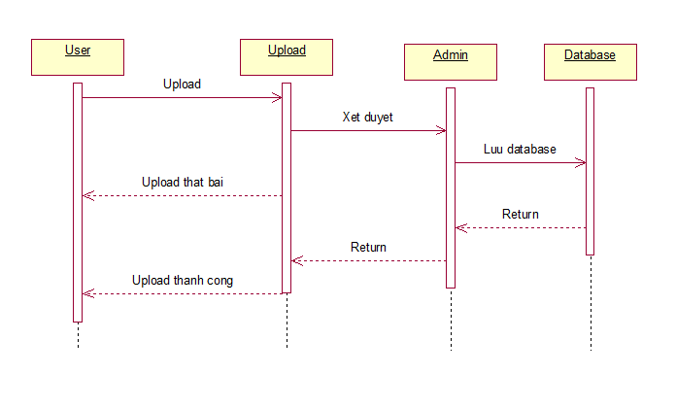

* + - 1. Sequence diagram Upload

1. Sequence diageam Quảng lý nhạc

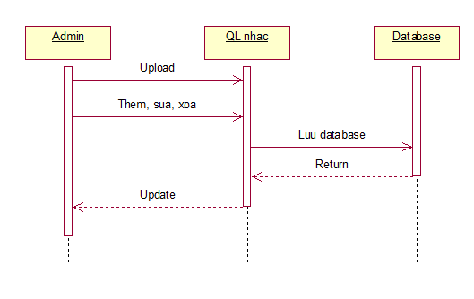

* + - 1. Sequence diagram quản lý nhạc

1. Sequence diagram Chủ đề và ca sỹ

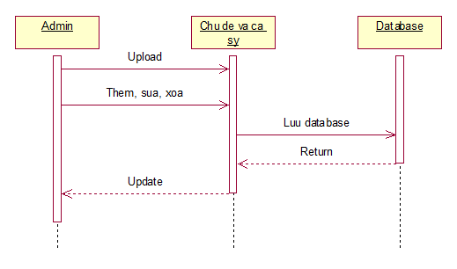

* + - 1. Sequence diagram chủ đề và ca sỹ
    1. Activity diagram

1. Biểu đồ hoạt động đăng nhập

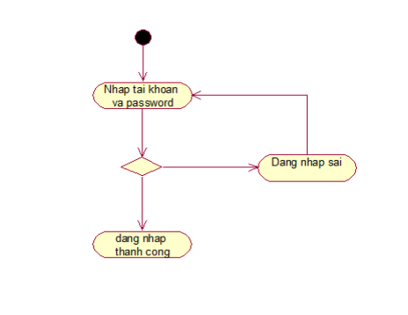

* + - 1. Activity diagram đăng nhập

1. Biều đồ hoạt động đăng ký

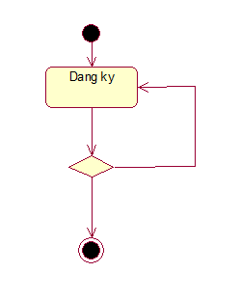

* + - 1. Activity diagram đăng ký

1. Biểu đồ hoạt động admin

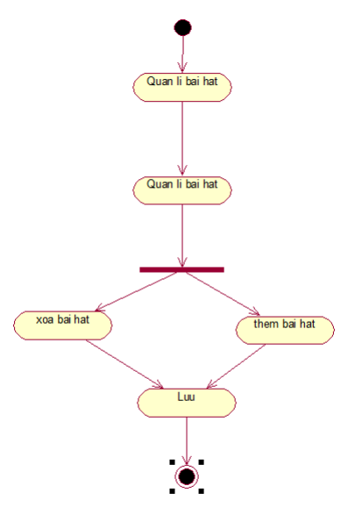

* + - 1. Activity diagram admin

1. THIẾT KẾ HỆ THỐNG VÀ GIAO DIỆN
   1. Thiết kế cơ sở dữ liệu
      1. Các bảng dữ liệu

|  |  |  |  |  |
| --- | --- | --- | --- | --- |
| Table : bai hat | | | | |
| Field name | Data Type | Null | Key | Decription |
| Id | int | No | PK | Mã bài hát |
| Ten bai hat | varchar(200) | No |  | Tên bài hát |
| Ca sy | varchar(100) | No |  | Tên ca sỹ |
| Tac gia | varchar(100) | No |  | Tên tác giả |
| The loai | varchar(20) | No |  | Tên thể loại |
| Duong dan | varchar(200) | No |  | Đường dẫn |
| Loi bai hat | varchar(9999) | No |  | Lời bài hát |

* + - * 1. Bảng bai hat

|  |  |  |  |  |
| --- | --- | --- | --- | --- |
| Table : bai hat hot | | | | |
| Field name | Data Type | Null | Key | Decription |
| ID | Int | No | PK | Mã bài hát hot |
| Ten bai hat | varchar(200) | No |  | Tên bài hát |
| Ca sy | varchar(100) | No |  | Tên ca sỹ |
| Tac gia | varchar(100) | No |  | Tên tác giả |
| The loai | varchar(20) | No |  | Tên thể loại |
| Duong dan | varchar(200) | No |  | Đường dẫn |
| Loi bai hat | varchar(9999) | No |  | Lời bài hát |
| The loai | varchar(20) | No |  | Tên thể loại |

* + - * 1. Bảng bai hat hot

|  |  |  |  |  |
| --- | --- | --- | --- | --- |
| Table : bai hat moi | | | | |
| Field name | Data Type | Null | Key | Decription |
| ID | Int | No | PK | Mã bài hát hot |
| Ten bai hat | varchar(200) | No |  | Tên bài hát |
| Ca sy | varchar(100) | No |  | Tên ca sỹ |
| Tac gia | varchar(100) | No |  | Tên tác giả |
| The loai | varchar(20) | No |  | Tên thể loại |
| Duong dan | varchar(200) | No |  | Đường dẫn |
| Loi bai hat | varchar(9999) | No |  | Lời bài hát |
| The loai | varchar(20) | No |  | Tên thể loại |
| Luot nghe | Int(255) | No |  | Lượt nghe |

* + - * 1. Bảng bai hat moi

|  |  |  |  |  |
| --- | --- | --- | --- | --- |
| Table : ca sy | | | | |
| Field name | Data Type | Null | Key | Decription |
| ID | Int(255) | No | PK | ID ca sỹ |
| Casy | Varchar(100) | No |  | Tên Ca sỹ |

* + - * 1. Bảng ca sy

|  |  |  |  |  |
| --- | --- | --- | --- | --- |
| Table : chu chay | | | | |
| Field name | Data Type | Null | Key | Decription |
| ID | Int(11) | No | PK | Mã chữ chạy |
| Noidung | varchar(500) | No |  | Nội dung chữ chạy |

* + - * 1. Bảng chu chay

|  |  |  |  |  |
| --- | --- | --- | --- | --- |
| Table : chu de | | | | |
| Field name | Data Type | Null | Key | Decription |
| ID | Int(11) | No | PK | Id chủ đề |
| Chude | Varchar(500) | No |  | Chủ đề |

* + - * 1. Bảng chu de

|  |  |  |  |  |
| --- | --- | --- | --- | --- |
| Table : footer | | | | |
| Field name | Data Type | Null | Key | Decription |
| ID | Int(11) | No | PK | Mã chữ chạy |
| Noidung | varchar(500) | No |  | Nội dung footer |

* + - * 1. Bảng footer

|  |  |  |  |  |
| --- | --- | --- | --- | --- |
| Table : logo | | | | |
| Field name | Data Type | Null | Key | Decription |
| ID | Int(11) | No | PK | Mã logo |
| noidung | varchar(500) | No |  | Nội dung logo |

* + - * 1. Bảng logo

|  |  |  |  |  |
| --- | --- | --- | --- | --- |
| Table : luot | | | | |
| Field name | Data Type | Null | Key | Decription |
| Luot | Int(255) | No |  | Lượt nghe |

* + - * 1. Bảng luot

|  |  |  |  |  |
| --- | --- | --- | --- | --- |
| Table : satatus | | | | |
| Field name | Data Type | Null | Key | Decription |
| ID | Int(255) | No | PK | Mã status |
| Tinhtrang | Varchar(10) | No |  | Tình trạng |

* + - * 1. Bảng satatus

|  |  |  |  |  |
| --- | --- | --- | --- | --- |
| Table : theloai | | | | |
| Field name | Data Type | Null | Key | Decription |
| ID | Int(11) | No | PK | Mã thể loại |
| noidung | varchar(500) | No |  | Thể loại |

* + - * 1. Bảng theloai

|  |  |  |  |  |
| --- | --- | --- | --- | --- |
| Table :timelog | | | | |
| Field name | Data Type | Null | Key | Decription |
| ID | Int(255) | No | PK | Mã timelog |
| Time | Date | No |  | Thời gian |
| Day | Date | No |  | Ngày |

* + - * 1. Bảng timelog

|  |  |  |  |  |
| --- | --- | --- | --- | --- |
| Table : User | | | | |
| Field name | Data Type | Null | Key | Decription |
| Id | Int(255) | No | PK | Mã User |
| Username | Varchar(100) | No |  | Tên tài khoản |
| Password | Varchar(100) | No |  | Mật khẩu |
| Name | Varchar(50) | No |  | Tên |
| Status | Varchar(20) | No |  | Thông kê |
| Gioitinh | Varchar(4) | No |  | Giới tính |
| Ngaysinh | Varchar(30) | No |  | Ngày sinh |
| Dia chi | Varchar(200) | No |  | Địa chỉ |
| Email | Varchar(50) | No |  | Email |
| Level | Int(255) | No |  | Cấp bậc thành viên |

* + - * 1. Bảng User
  1. Thiết kế giao diện
     1. Giao diện trang đăng nhập

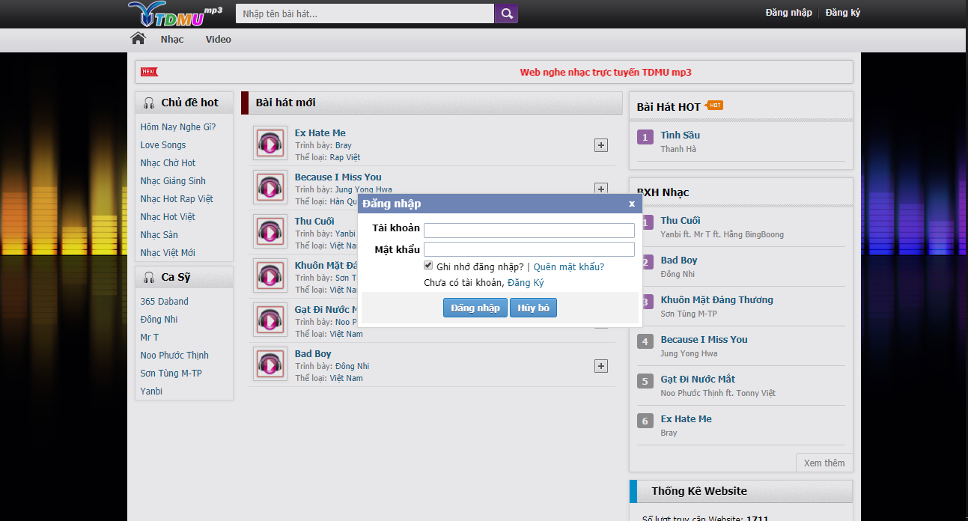

* + - 1. Giao diện trang đăng nhập
* Giao diện đăng nhập

Đây là giao diện trang đăng nhập của website. Người dung có thể đăng nhập web tại đây

* + 1. Giao diện trang chủ

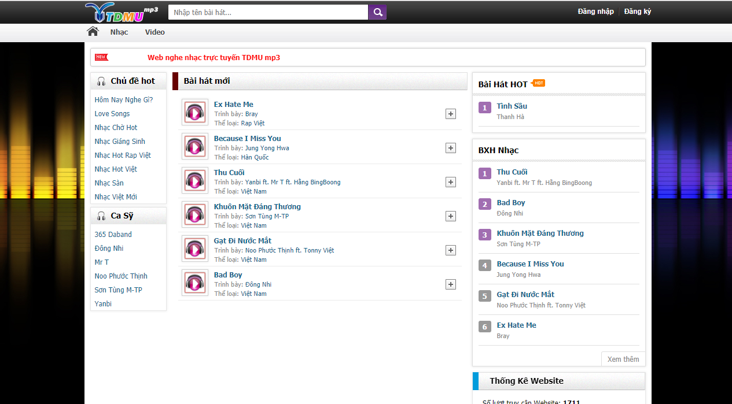

* + - 1. Giao diện trang chủ

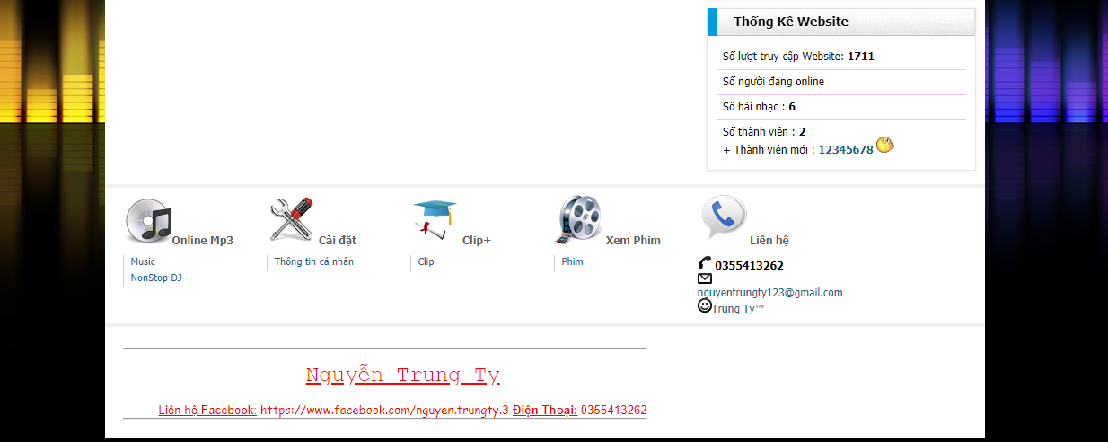

* + - 1. Giao diện Footer
* Giao diện trang chủ

Đây là trang chủ của website

* + 1. Giao diện trang video

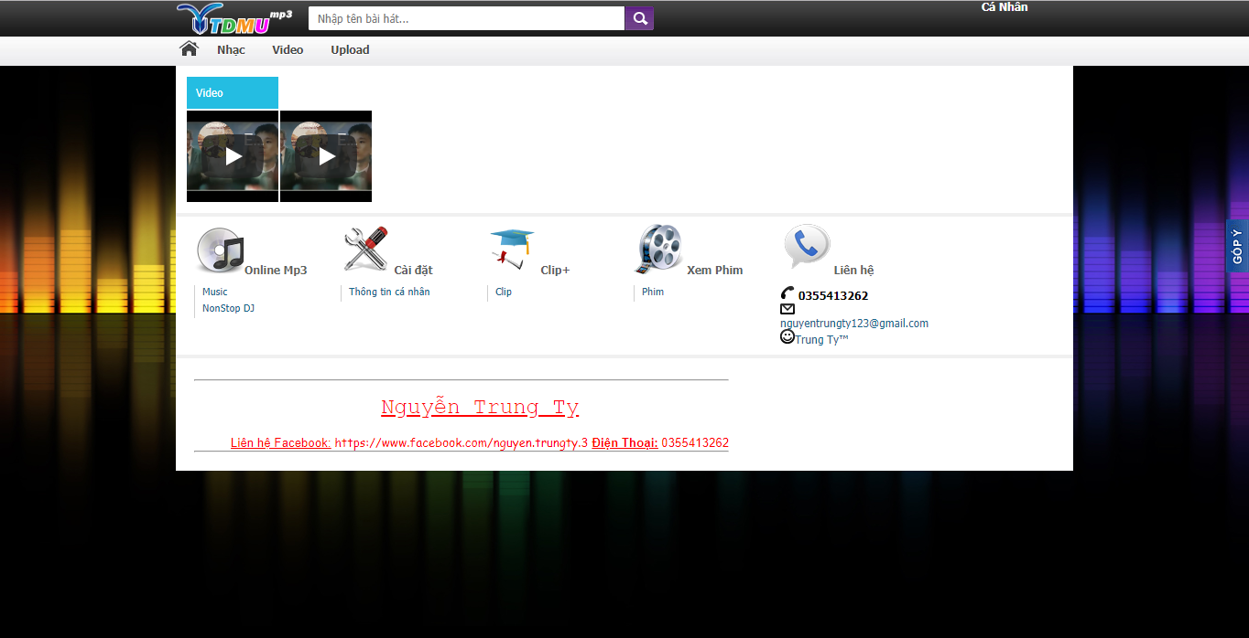

* + - 1. Giao diện trang video
* Giao diện trang video:

Đây là trang xem video người dung có thể xem những video thú vị tại đây

* + 1. Giao diện upload nhạc

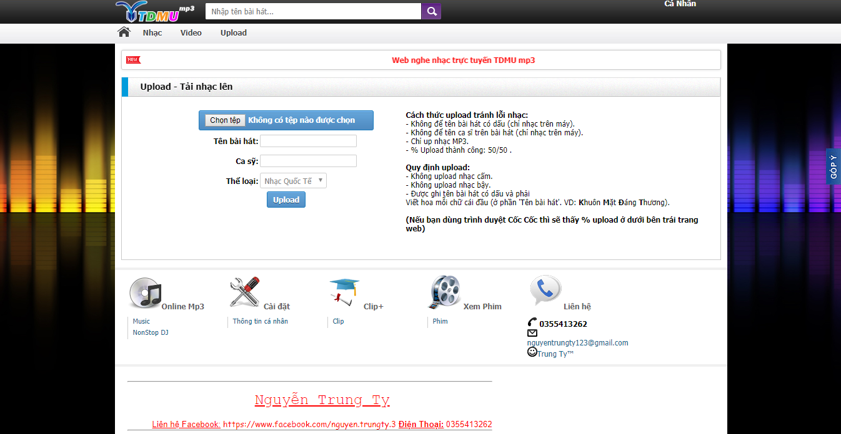

* + - 1. Giao diện upload
* Giao diện upload

Đây là trang upload nhạc người dùng có thể tải nhạc lên tại đây và chờ admin xét duyệt

* + 1. Giao diện trang đăng ký tài khoản

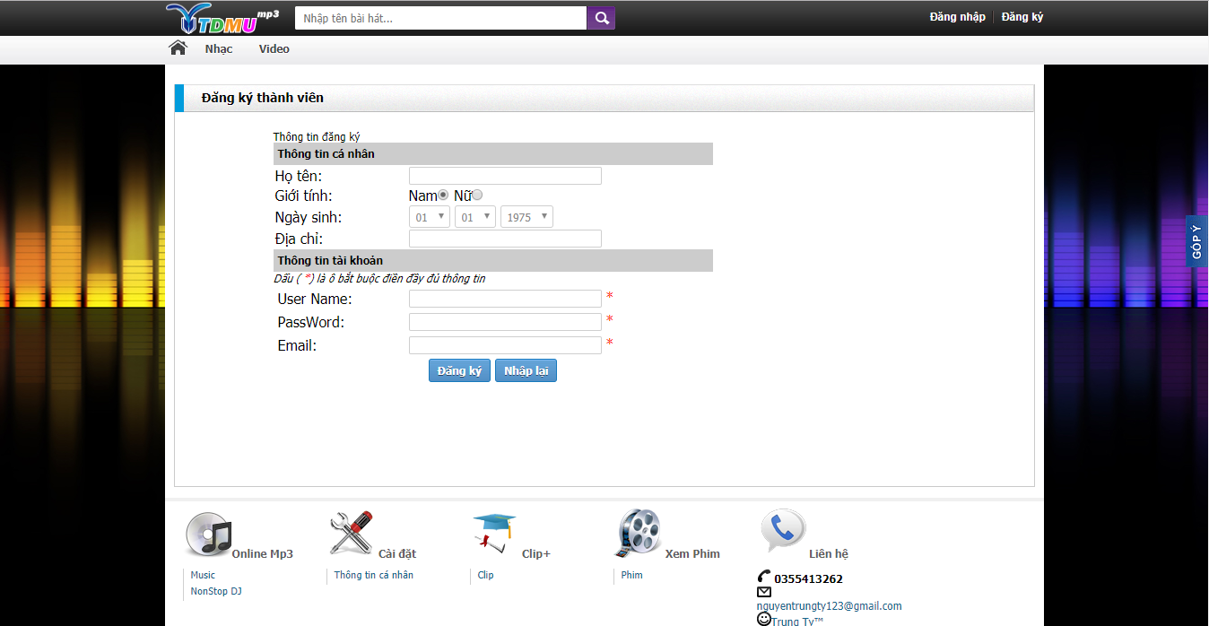

* + - 1. Giao diện trang đăng ký tài khoản
* Giao diện đăng ký tài khoản

Đây là trang người dung có thể đăng ký tài khoản để có thể đăng nhập vô web

* + 1. Giao diện chỉnh sửa thông tin

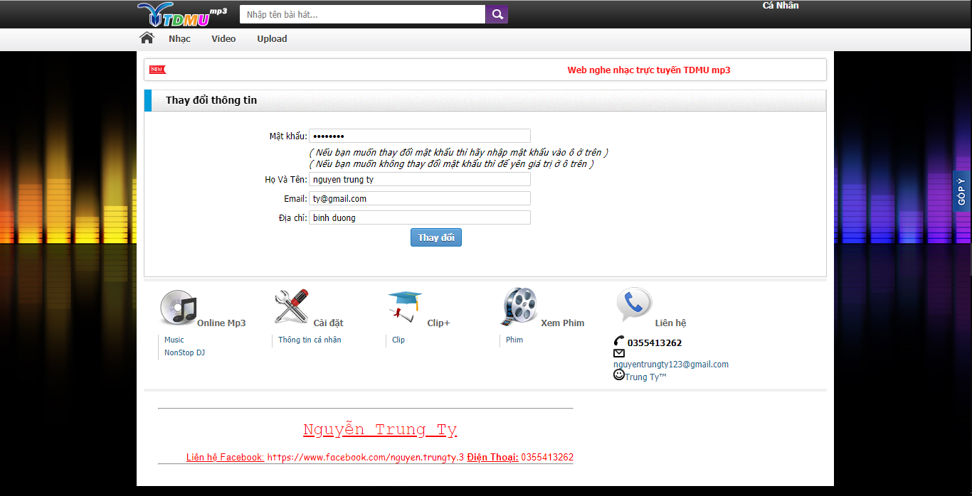

* + - 1. Giao diên chỉnh sửa thông tin
* Giao diện chỉnh sửa thông tin

Đây là trang người dùng có thể chỉnh sửa thông tin người dung

* + 1. Trang Play nhạc

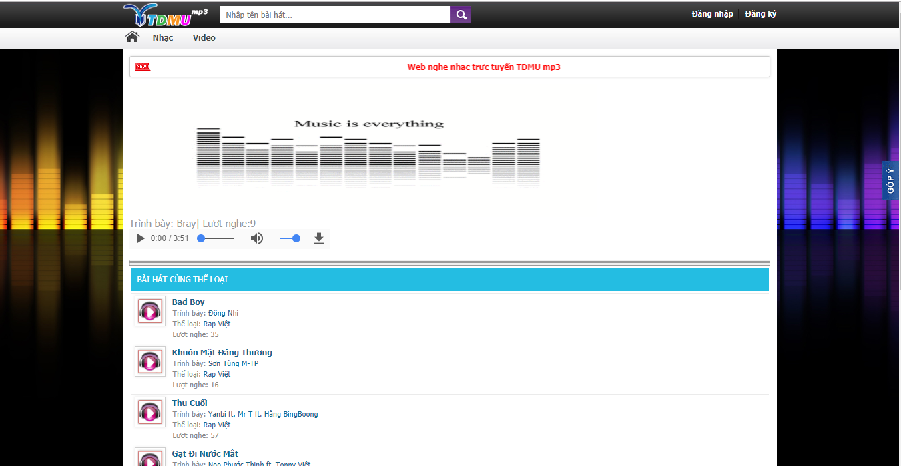

* + - 1. Giao diện play nhạc
* Giao diện play nhạc

Đây là trang Phát nhạc người dung có thể nghe những bài hát ở đây

* + 1. Giao diện trang đăng nhập admin

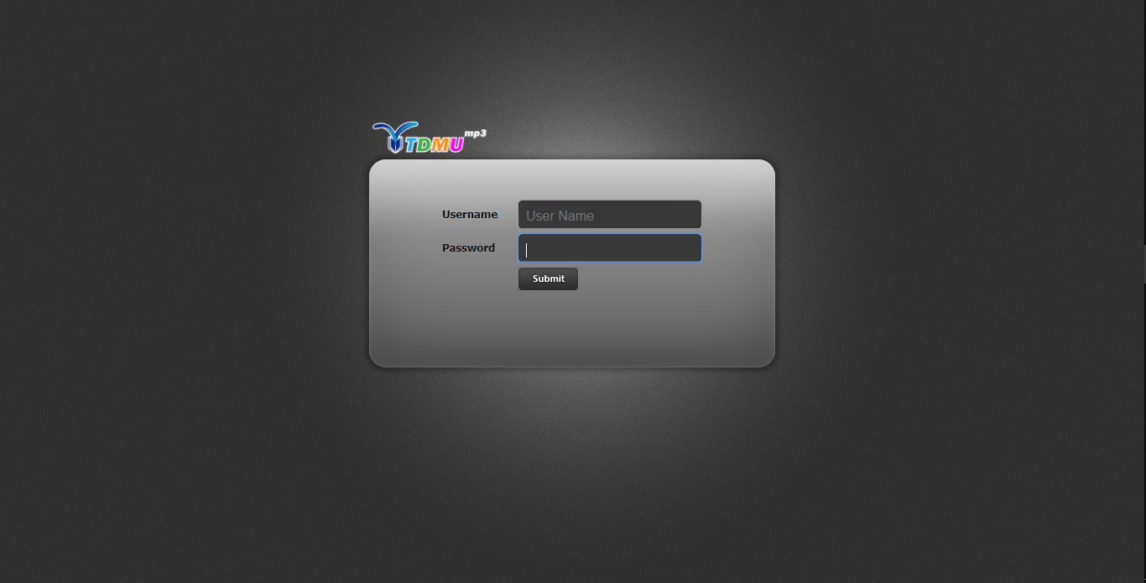

* + - 1. Giao diện trang đăng nhập admin
* Giao diện đăng nhập admin

Đây là giao diện trang đăng nhập admin, người quản lý có thể đăng nhập ở đây

* + 1. Giao diện trang chủ trang admin

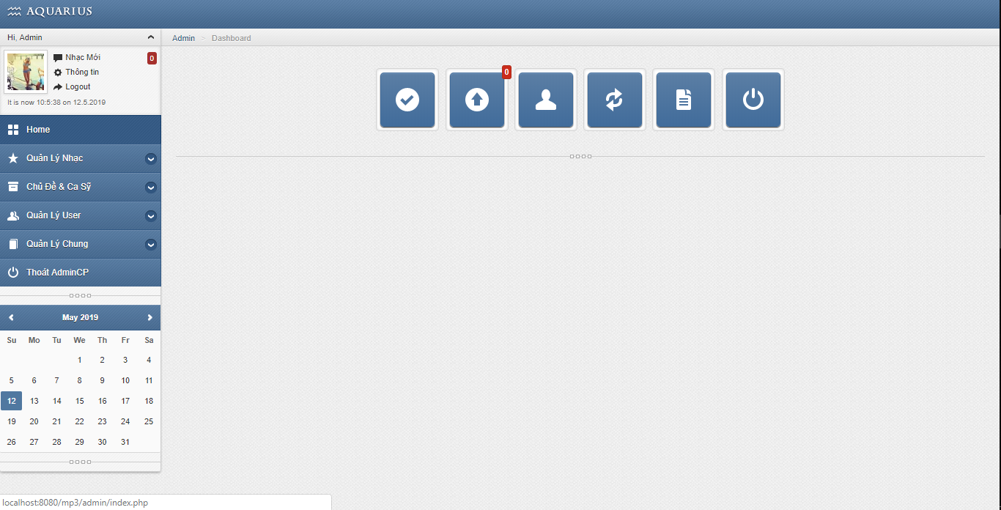

* + - 1. Giao diện trang chủ admin
* Giao diện trang chủ admin

Đây là giao diện trang chủ admin nơi người quản lý có thể quản lý

* + 1. Giao diện trang quản lý nhạc

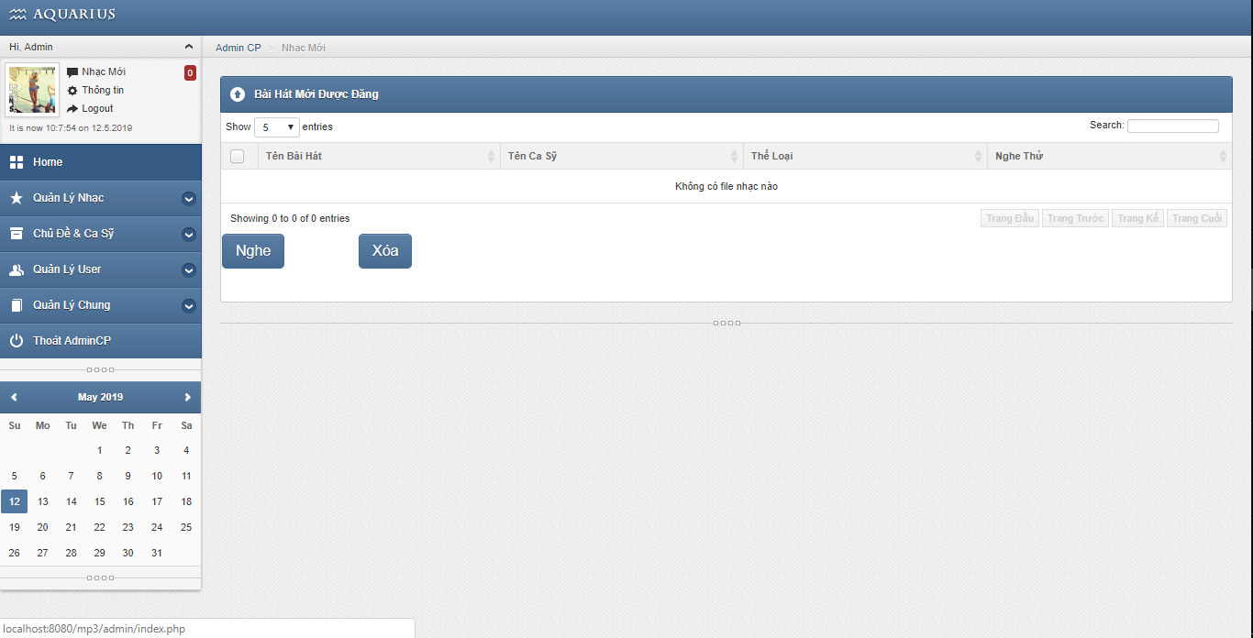

* + - 1. Giao diện xét duyệt

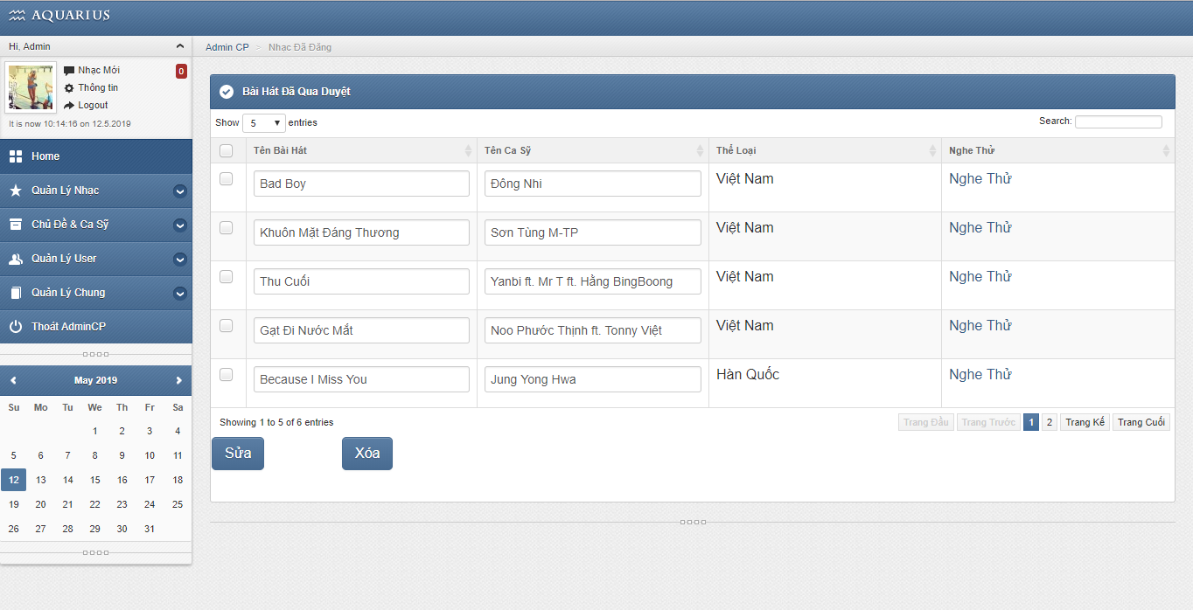

* + - 1. Giao diện trang bài hát đã duyệt

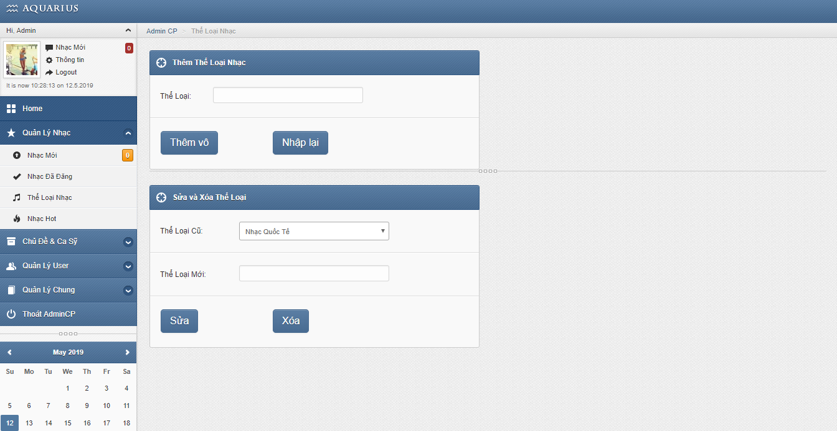

* + - 1. Giao diện thêm, xóa, sửa thể loại

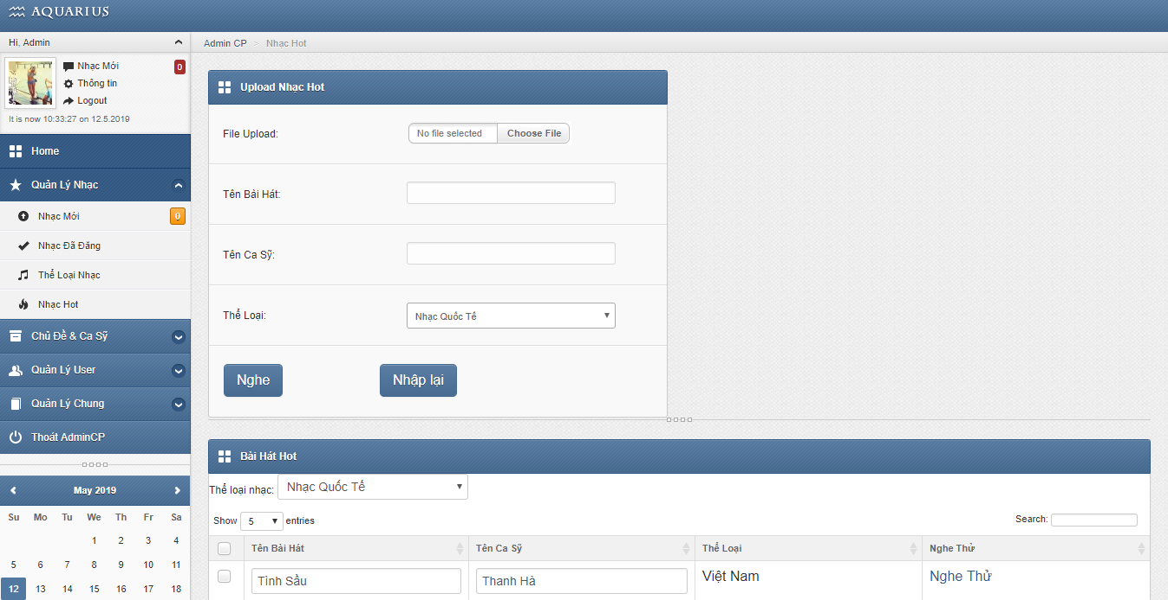

* + - 1. Giao diện trang upload nhạc hot
* Giao diện quản lý nhạc

Đây là trang quản lý nhạc nơi admin có thể mọi bài hát trên trang chủ

* + 1. Giao diện trang chủ đề và ca sỹ

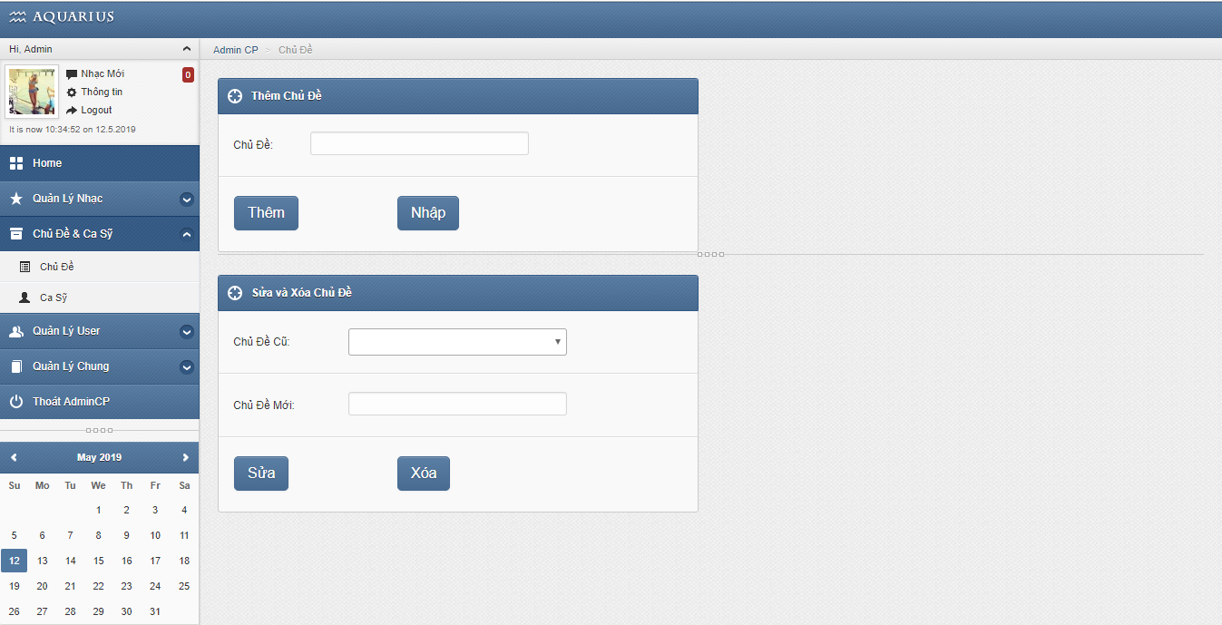

* + - 1. Giao diện thêm, xóa, sửa chủ đề

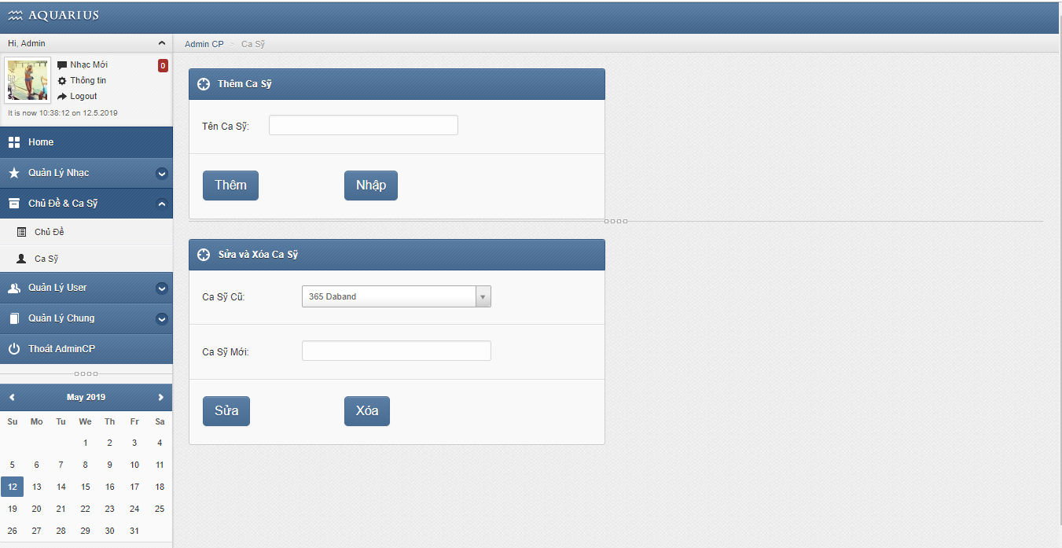

* + - 1. Giao diện thêm, xóa, sửa ca sỹ
    1. Giao diện trang quản lí User

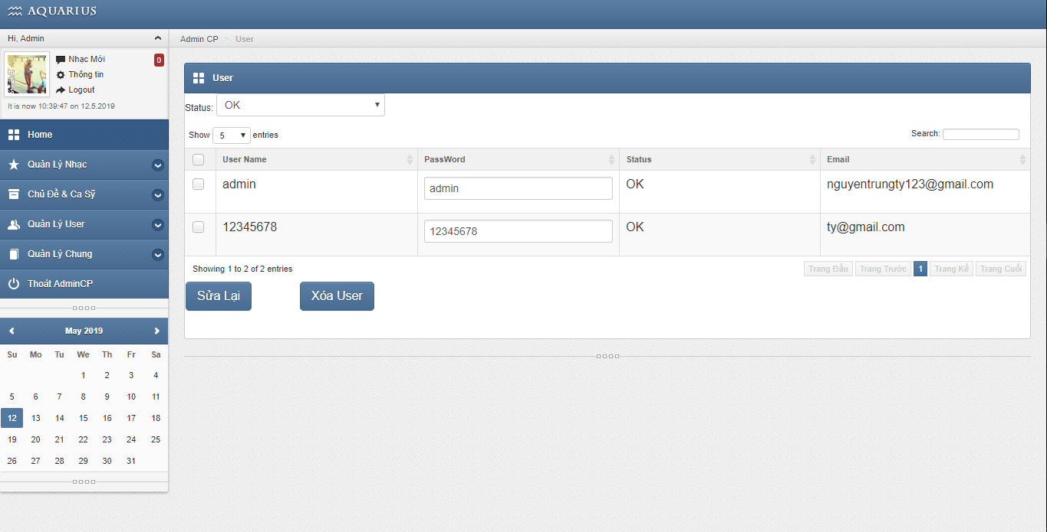

* + - 1. Giao diện trang quản lý user
* Giao diện quản lý user

Đây là trang admin có thể quản lý cái tài khoản được tạo và có thể sửa, xóa tài khoản

* + 1. Giao diện quản lý chung

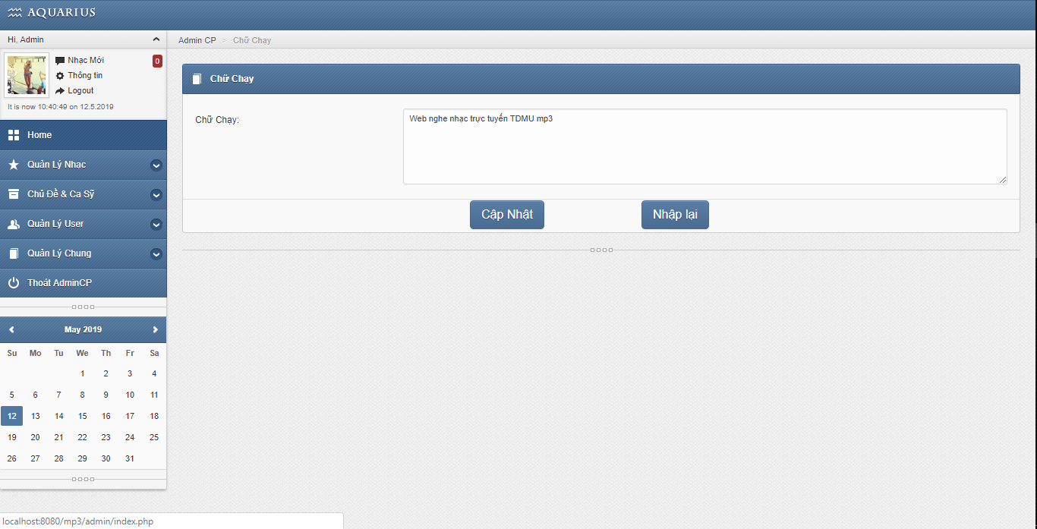

* + - 1. Giao diện chỉnh sữa chữ chạy

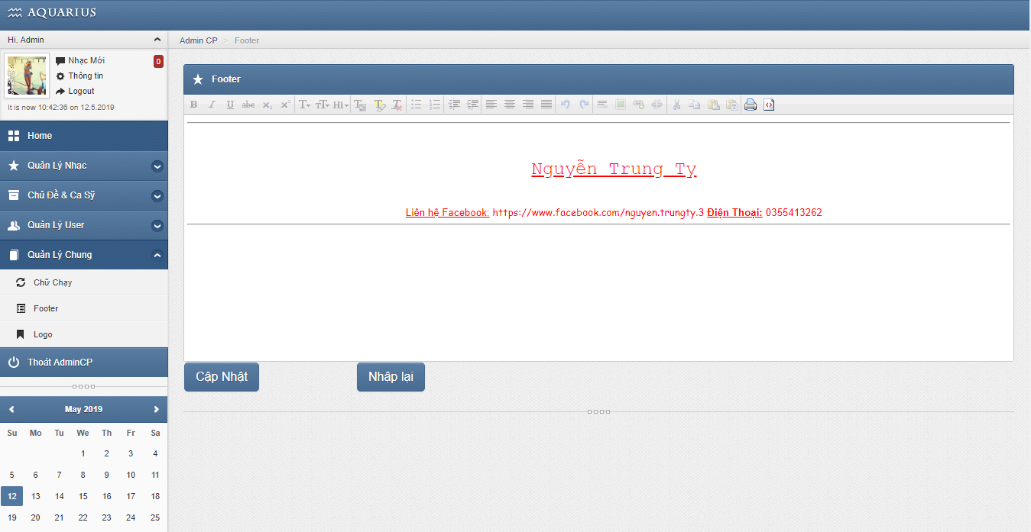

* + - 1. Giao diện chỉnh sữa footer

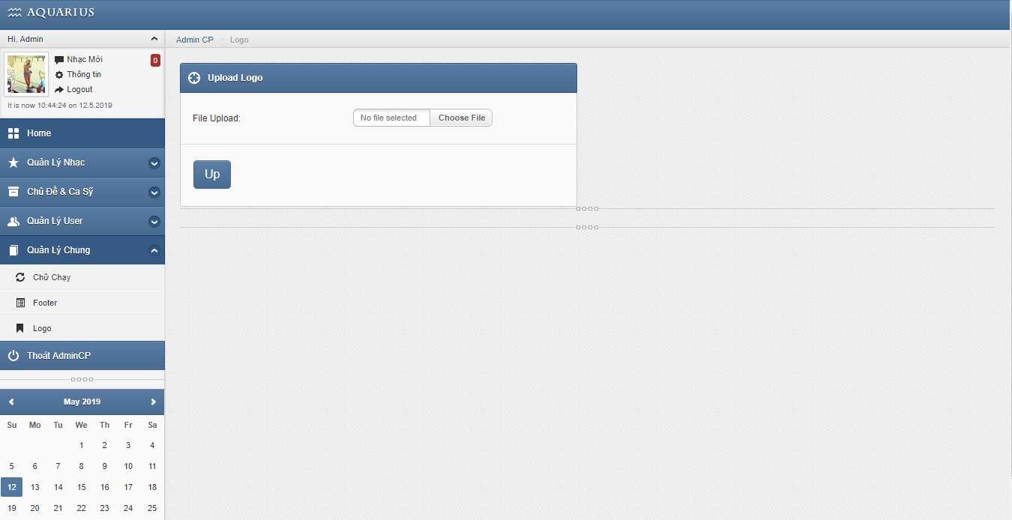

* + - 1. Giao diện thêm logo
* Giao diện quảng lý chung

Đây là trang có thể chỉnh sửa footer, chữ chạy và có thể up thêm logo

1. ĐÁNH GIÁ KẾT QUẢ VÀ HƯỚNG PHÁT TRIỂN
   1. Đánh giá kết quả
      1. Kết quả đạt được

Người thực hiện đề tài đã tự hoàn thành 1 website cho riêng mình, biết nhiều về CSS và cũng như những control trong PHP.

Qua quá trình thực hiện dự án Người thực hiện đề tài đã nâng cao và cải thiện được nhiều kĩ năng về code, đặc biệt là kĩ năng tìm kiếm, tự học, quản lí công việc, phân chia công việc để hoàn thành dự án đúng thời hạn. Và hiểu thêm một phần về PHP, MySql…

* + 1. Việc chưa đạt được

Chương trình còn nhiều thiếu sót về mặt thẩm mĩ, dữ liệu chưa đưa tối ưu tuyệt đối, cần cải thiện thêm về mặt thẩm mỹ để thu hút người sử dụng.

* 1. Hướng phát triển

Chương trình cần cải thiện về mặt thẩm mĩ để thu hút người dùng, cần thêm các chức năng hổ trợ, tương tác với người dùng, nâng cao hiệu suất, UX cao hơn.

TÀI LIỆU THAM KHẢO

**Website**

1. <https://vietjack.com/php/php_la_gi.jsp> (ngày truy cập 10/03/2019)
2. <https://www.w3schools.com/php/php_mysql_intro.asp> (ngày truy cập 15/04/2019)
3. <https://thachpham.com/wordpress/wordpress-development/php-co-ban-quy-tac-cu-phap-trong-php.html> (ngày truy cập 16/04/2019)
4. <https://hocwebchuan.com/tutorial/php/> (ngày truy cập 16/04/2019)
5. <http://webcoban.vn/html/cach-nhung-mot-trinh-nghe-nhac-vao-trang-web-bang-the-audio-trong-html.html> (ngày truy cập 20/04/2019)
6. <https://vietjack.com/mysql/> (ngày truy cập 21/04/2019)
7. <http://webcoban.vn/mysql/cau-lenh-tao-database-trong-mysql.html> (ngày truy cập 21/04/2019)